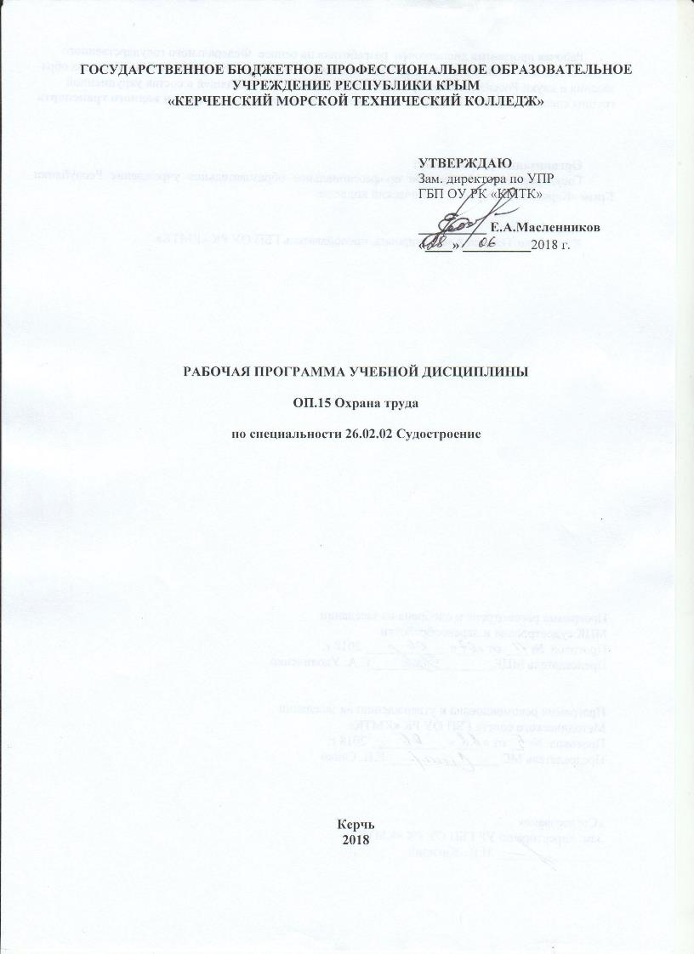
ГОСУДАРСТВЕННОЕ БЮДЖЕТНОЕ ПРОФЕССИОНАЛЬНОЕ ОБРАЗОВАТЕЛЬНОЕ УЧРЕЖДЕНИЕ РЕСПУБЛИКИ КРЫМ
«КЕРЧЕНСКИЙ МОРСКОЙ ТЕХНИЧЕСКИЙ КОЛЛЕДЖ»

УТВЕРЖДАЮ
Зам. директора по УПР
ГБП ОУ РК «КМТК»

__________ Е.А.Масленников
«____» __________2018 г.

РАБОЧАЯ ПРОГРАММА УЧЕБНОЙ ДИСЦИПЛИНЫ

ОП.15 Охрана труда

по специальности 26.02.02 Судостроение

Керчь
2018

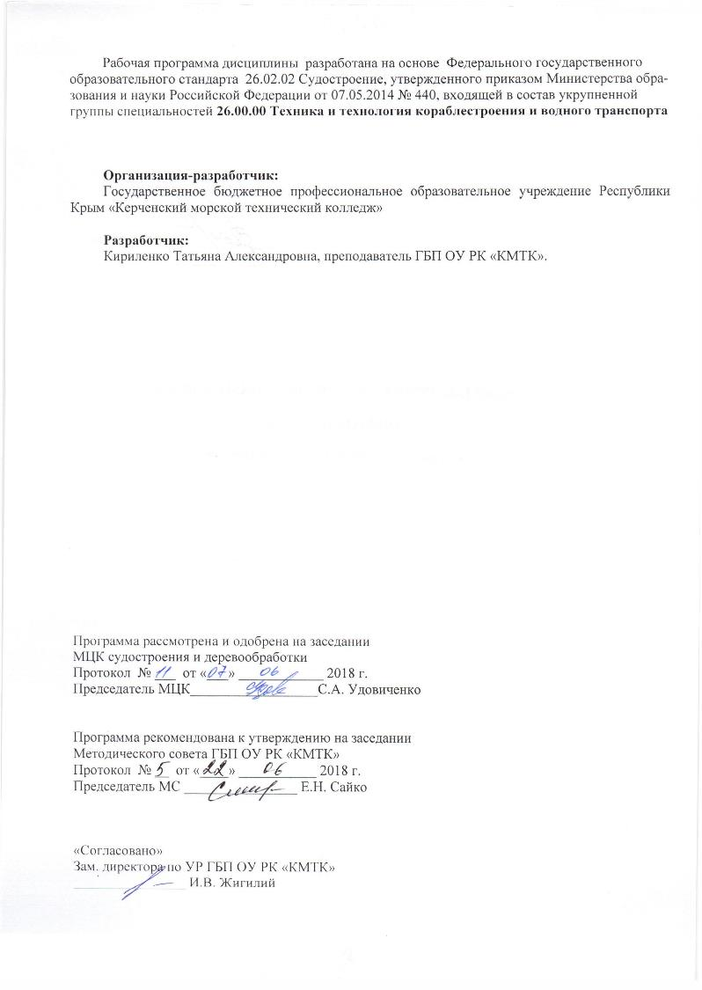
Рабочая программа дисциплины разработана на основе Федерального государственного образовательного стандарта 26.02.02 Судостроение, утвержденного приказом Министерства образования и науки Российской Федерации от 07.05.2014 № 440, входящей в состав укрупненной группы специальностей 26.00.00 Техника и технология кораблестроения и водного транспорта

Организация-разработчик:
Государственное бюджетное профессиональное образовательное учреждение Республики Крым «Керченский морской технический колледж»

Разработчик:
Кириленко Татьяна Александровна, преподаватель ГБП ОУ РК «КМТК».

Программа рассмотрена и одобрена на заседании
МЦК судостроения и деревообработки
Протокол № ___ от «___» ____________ 2018 г.

Председатель МЦК__________________С.А. Удовиченко

Программа рекомендована к утверждению на заседании
Методического совета ГБП ОУ РК «КМТК»
Протокол № __ от «____» ___________ 2018 г.
Председатель МС ________________ Е.Н. Сайко

«Согласовано»
Зам. директора по УР ГБП ОУ РК «КМТК»
________________ И.В. Жигилий

СОДЕРЖАНИЕ

1 | ПАСПОРТ РАБОЧЕЙ ПРОГРАММЫ УЧЕБНОЙ ДИСЦИПЛИНЫ | 4
2 | СТРУКТУРА И СОДЕРЖАНИЕ УЧЕБНОЙ ДИСЦИПЛИНЫ | 6
3 | УСЛОВИЯ РЕАЛИЗАЦИИ РАБОЧЕЙ ПРОГРАММЫ УЧЕБНОЙ ДИСЦИПЛИНЫ | 10
4 | КОНТРОЛЬ И ОЦЕНКА РЕЗУЛЬТАТОВ ОСВОЕНИЯ УЧЕБНОЙ ДИСЦИПЛИНЫ | 11
5 | ЛИСТ ИЗМЕНЕНИЙ, ДОПОЛНЕНИЙ | 12

1 ПАСПОРТ РАБОЧЕЙ ПРОГРАММЫ УЧЕБНОЙ ДИСЦИПЛИНЫ
ОП.15.ОХРАНА ТРУДА

1.1 Область применения программы
Рабочая программа учебной дисциплины является частью основной профессиональной образовательной программы в соответствии с ФГОС по специальности СПО 26.02.02 Судостроение, входящей в состав укрупненной группы специальностей 26.00.00 Техника и технологии кораблестроения и водного транспорта.

1.2 Место дисциплины в структуре основной профессиональной образовательной программы:
Общепрофессиональная дисциплина профессионального цикла, вариативная часть.

1.3 Цели и задачи дисциплины – требования к результатам освоения дисциплины:
Изучение дисциплины «Охрана труда» направлено на достижение следующих целей:
-сформировать у студентов знания в области охраны труда в судостроении;
-обеспечить необходимый уровень компетенций для решения профессиональных задач;
- овладеть базовыми знаниями в области законодательства по охране труда
В результате освоения дисциплины обучающийся должен знать:
законодательство в области охраны труда;
нормативные документы по охране труда и здоровья;
виды и правила проведения инструктажей по охране труда;
возможные опасные и вредные факторы и средства защиты;
категорирование производств по взрывопожароопасности;
основные причины возникновения пожаров и взрывов и меры по их предупреждению;
профилактические мероприятия по охране окружающей среды, технике безопасности и производственной санитарии;
меры безопасности при работе с электрооборудованием.;
В результате освоения дисциплины обучающийся должен уметь:
- использовать средства коллективной и индивидуальной защиты в соответствии с характером выполняемой профессиональной деятельности;
- -использовать экобиозащитную и противопожарную технику;
- оказывать доврачебную медицинскую помощь.
В результате освоения учебной дисциплины «Охрана труда» у студента должны формироваться следующие общие (ОК) и профессиональные компетенции (ПК):
ОК 1. Понимать сущность и социальную значимость своей будущей профессии, проявлять к ней устойчивый интерес.
ОК 2. Организовывать собственную деятельность, выбирать типовые методы и способы выполнения профессиональных задач, оценивать их эффективность и качество.
ОК 3. Принимать решения в стандартных и нестандартных ситуациях и нести за них ответственность.
ОК 4. Осуществлять поиск и использование информации, необходимой для эффективного выполнения профессиональных задач, профессионального и личностного развития.
ОК 5. Использовать информационно-коммуникационные технологии в профессиональной деятельности.
ОК 6. Работать в коллективе и команде, эффективно общаться с коллегами, руководством, потребителями.
ОК 7. Брать на себя ответственность за работу членов команды (подчиненных), результат выполнения заданий.
ОК 8. Самостоятельно определять задачи профессионального и личностного развития, заниматься самообразованием, осознанно планировать повышение квалификации.
ОК 9. Ориентироваться в условиях частой смены технологий в профессиональной деятельности.
ПК 3.1. Организовывать работу коллектива исполнителей.
ПК 3.5. Обеспечивать безопасные условия труда на производственном участке.

1.4. Рекомендуемое количество часов на освоение программы дисциплины:

максимальной учебной нагрузки обучающегося 72 часа, в том числе:
обязательной аудиторной учебной нагрузки обучающегося 48 часов;
самостоятельной работы обучающегося 24 часа.

2 СТРУКТУРА И СОДЕРЖАНИЕ УЧЕБНОЙ ДИСЦИПЛИНЫ
2.1 Объем учебной дисциплины и виды учебной работы

Вид учебной работы | Объем часов
Максимальная учебная нагрузка (всего) | 72
Обязательная аудиторная учебная нагрузка (всего) | 48
в том числе:
практические занятия | 12
Самостоятельная работа обучающегося (всего)  в том числе:  подготовка презентаций, докладов, сообщений, сравнительных таблиц | 24
Промежуточная аттестация в форме экзамена

2.2 Тематический план и содержание учебной дисциплины ОП.15 «Охрана труда»

Наименование разделов и тем | Содержание учебного материала, лабораторные и практические работы, внеаудиторная (самостоятельная) учебная работа обучающихся, курсовая работа (проект) (если предусмотрены) |  | Объем часов | Уровень освоения
1 | 2 |  | 3 | 4
Раздел 1. Общие вопросы трудового законодательства |  |  | 11
Тема 1.1.  Основы законодательства по охране труда | Содержание учебного материала |  | 7
 | 1 | Введение. Основные направления государственной политики в области охраны труда | 1 | 1,2
 | 2 | Льготы по ОТ | 1 | 1,2
 | 3 | Рабочее время. Работа в выходные и сверхурочно. Время отдыха. | 2 | 1,2
 | 4 | Организация работы по охране труда. | 1 | 1,2
 | 5 | Роль профсоюзов. Коллективный договор | 1 | 1,2
 | 6 | Контроль за ОТ. Ответственность за нарушение ОТ. | 1 | 1,2
 | Самостоятельная работа обучающихся:  Подготовить доклад или презентацию на тему: «Надзор и контроль за соблюдением законодательных и иных нормативных актов по охране труда», «Охрана труда несовершеннолетних и женщин» |  | 4
Раздел 2. Безопасность труда на производстве |  |  | 45
Тема 2.1.  Безопасность труда на производстве | Содержание учебного материала |  | 3
 | 1 | Обязанности работника по ОТ и работодателя по обеспечению безопасных условий труда. | 1 | 1,2
 | 2 | Инструктажи и обучение по ОТ | 1 | 1,2
 | 3 | Медосмотры предварительные и периодические | 1 | 1,2
Тема 2.2.  Производственный травматизм | Содержание учебного материала |  | 7
 | 1 | Причины производственного травматизма. Классификация несчастных случаев по характеру и тяжести | 1 | 1,2
 | 2 | Требования инструкций по ОТ | 2 | 1,2
 | 3 | Организация безопасного производства работ. | 1 | 1,2
 | 4 | Расследование и учет несчастных случаев на производстве. | 2 | 1,2
 | 5 | Социальное страхование | 1 | 1,2
 | Практические занятия: |  | 9
 | №1 | Моделирование ситуации получения травмы на производстве и ее расследование | 4
 | №2 | Требования безопасности при работе на высоте | 3
 | №3 | Составление мероприятий по предупреждению производственного травматизма. | 2
Тема 2.3.  Основы эргономики труда и производственная санитария | Содержание учебного материала: |  | 8
 | 1 | Классификация условий труда. ОПФ. ВПФ | 1 | 1,2
 | 2 | Физические и химические негативные факторы | 1 | 1,2
 | 3 | Аттестация рабочих мест. | 1 | 1,2
 | 4 | Санитарно –бытовое обеспечение. Защита от вредных и опасных производственных факторов | 1 | 1,2
 | 5 | Требование к производственным помещениям, оборудованию. | 1 | 1,2
 | 6 | Микроклимат производственной среды | 1 | 1,2
 | 7 | СИЗ и средства коллективной защиты | 1 | 1,2
 | 8 | Сигнальные цвета и знаки безопасности | 1 | 1,2
 | Практическое занятие: |  | 3
 | №4 | Использование индивидуальных и коллективных средств защиты в судостроении | 3
 | Самостоятельная работа обучающихся  Подготовить доклад или презентацию на тему: «Профессиональные заболевания» «Расследование и учет профессиональных заболеваний на производстве», «Система сертификации работ по охране труда в организациях», «Защита от шума», «Защита от ионизирующих излучений», «Требования к освещению»  Составить таблицу: «Организационные и технические мероприятия по предупреждению производственного травматизма». Подготовить доклад |  | 15
Раздел 3. Электро- и пожарная безопасность |  |  | 13
Тема 3.1.  Электробезопасность | Содержание учебного материала |  | 5
 | 1 | Действие электрического тока на организм человека. Факторы, влияющие на степень поражения электрического тока. | 1 | 1,2
 | 2 | Факторы, влияющие на степень поражения электротока | 1 | 1,2
 | 3 | Пороговый ток. Меры защиты от поражения электротоком. | 1 | 1,2
 | 4 | Классификация помещений по опасности поражения электрическим током | 1 | 1,2
 | 5 | Электробезопасность при работе с электрооборудованием. | 1 | 1,2
Тема 3.2.  Основы пожарной безопасности | Содержание учебного материала |  | 4
 | 1 | Причины пожаров. Классы пожаров. | 1 | 1,2
 | 2 | Противопожарные защита объекта | 1 | 1,2
 | 3 | Классификация помещений по пожаро- и взрывоопасности. | 1 | 1,2
 | 4 | Огнетушащие материалы и вещества. Средства тушения пожаров. | 1 | 1,2
 | Самостоятельная работа обучающихся  Подготовить доклад или презентацию на тему: Действие на человека электромагнитных полей, «Порядок обучения и получение квалификационных групп», «Электромагнитные поля и токи высокой частоты», «Разновидности электрических ударов», «Разновидности огнетушителей», «Противопожарный режим» |  | 4
Раздел 4. Первая помощь при несчастных случаях |  |  | 3
Тема 4.1.  Первая помощь при несчастных случаях. | Содержание учебного материала |  | 2
 | 1 | Первая помощь пострадавшим от несчастного случая на производстве при обмороках, ранении, ожогах, переломах. | 1 | 1,2
 | 2 | Первая помощь пострадавшим от несчастного случая на производстве при кровотечениях, поражении электрическим током, тепловом ударе. | 1 | 1,2
 | Самостоятельная работа обучающихся  Подготовить доклад или презентацию на тему: «Первая помощь при солнечном и тепловом ударе» |  | 1
Всего: |  |  | 72

Для характеристики уровня освоения учебного материала используются следующие обозначения:
- – ознакомительный (узнавание ранее изученных объектов, свойств);
- – репродуктивный (выполнение деятельности по образцу, инструкции или под руководством)
- – продуктивный (планирование и самостоятельное выполнение деятельности, решение проблемных задач)

3 УСЛОВИЯ РЕАЛИЗАЦИИ РАБОЧЕЙ ПРОГРАММЫ УЧЕБНОЙ ДИСЦИПЛИНЫ

3.1 Требования к минимальному материально-техническому обеспечению
Реализация программы дисциплины требует наличия учебного кабинета охраны труда.
Оборудование учебного кабинета:
- посадочные места по количеству обучающихся
- рабочее место преподавателя
- средства индивидуальной защиты и пожаротушения;
- комплект учебно-методической документации;
- тематические плакаты (стенды) на тему охраны труда;
- учебные наглядные пособия и презентации по дисциплине (диски, слайды, диафильмы).
Технические средства обучения:
-доска классная
- экран;

3.2 Информационное обеспечение обучения
Перечень рекомендуемых учебных изданий, Интернет-ресурсов, дополнительной литературы
Основные источники:
- Минько В.М. Охрана труда в машиностроении Академия, 2016
- Куликов О.Н. Охрана труда при производстве сварочных работ Академия, 2016
- Охрана труда и промышленная экология: учебник для студ. сред.проф. образования / В.Т. Медведев [и др.]. – М.: Изд. Центр «Академия», 2015.

Дополнительные источники:
- Конституция Российской Федерации. Официальное издание. М.:Юрид. лит., 2014.— 64 с.
- Трудовой кодекс Российской Федерации.
- Гражданский кодекс Российской Федерации (часть 1)
- Федеральный закон Российской Федерации от 28 декабря 2013 г. № 426-ФЗ "О специальной оценке условий труда"
- Федеральный закон «Об обязательном социальном страховании от несчастных случаев на производстве и профессиональных заболеваний» от 24.07.1998 № 125- ФЗ (в ред. ФЗ от 30.12.2001 № 196-ФЗ, ТК РФ от 30.12.2001 № 197-ФЗ, ФЗ от 26.11.2002 № 152-ФЗ, с изм., внесенными ФЗ от 02.01.2000 № 10-ФЗ, от 11.02.2002 № 17-ФЗ, от 08.02.2003 № 25-ФЗ, от 08.12.2003 № 166-ФЗ).
- Кузьменко В.К. «Охрана труда в судостроении», Ленинград, «Судостроение» 1990.
- Раздорожный А.А. Охрана труда и производственная безопасность: Учебно-методическое пособие/ А.А. Раздорожный. – М.: Издательство «Экзамен», 2008;
- Шалагина М.А. Охрана труда и техника безопасности. Серия: документы и комментарии– М.: Издательство «Экзамен», 2008.
- Щуко Л.П.: Справочник по охране труда в Российской Федерации. - СПб.: Питер, 2010.
- Приказы по охране труда. Методика разработки и составления. Образцы приказов. Б. Т. Бадагуев Издательство: Альфа-Пресс,2011.

Интернет-ресурсы:
- "Кодекс Российской Федерации об административных правонарушениях" от 30.12.2001 N 195-ФЗ (ред. от 12.02.2015) (с изм. и доп., вступ. в силу с 01.03.2015) [Электронный ресурс].- Режим доступа http://www.consultant.ru/document/cons_doc_LAW_174757/ © Консультант Плюс, 1992-2015.
- «Охрана труда в России».// Информационный портал. [Электронный ресурс]. - Режим доступа: http://www ohranatruda.ru/ Кэшированная страница, свободный. – Заглавие с экрана.
- «Охрана труда» // Информационный портал. [Электронный ресурс] - Режим доступа: http:// www tehnormativ.ru Кэшированная страница, свободный. – Заглавие с экрана.
- Нормативно-правовые акты по охране труда, Общие вопросы охраны труда. // Информационный портал [Электронный ресурс]. - Режим доступа: http:// www.ohranatruda.ru

4 КОНТРОЛЬ И ОЦЕНКА РЕЗУЛЬТАТОВ ОСВОЕНИЯ УЧЕБНОЙ ДИСЦИПЛИНЫ

Контроль и оценка результатов освоения дисциплины осуществляется преподавателем в процессе проведения практических занятий и лабораторных работ, тестирования, а также выполнения обучающимися самостоятельной работы

Результаты обучения (усвоенные знания, освоенные умения) | Основные показатели оценки результатов обучения
Знания:
законодательство в области охраны труда; | Демонстрация знаний законодательства в области охраны труда;
нормативные документы по охране труда и здоровья. | Демонстрация знаний нормативных документов по охране труда и здоровья.
виды и правила проведения инструктажей по охране труда; | Демонстрация знаний видов и правил проведения инструктажей по охране труда;
возможные опасные и вредные факторы и средства защиты; | Демонстрация знаний возможных опасных и вредных факторов и средств защиты;
категорирование производств по взрывопожароопасности; | Демонстрация знаний категорирования производств по взрывопожароопасности;
основные причины возникновения пожаров и взрывов и меры по их предупреждению; | Демонстрация знаний основных причин возникновения пожаров и взрывов и мер по их предупреждению;
профилактические мероприятия по охране окружающей среды, технике безопасности и производственной санитарии; | Демонстрация знаний профилактических мероприятий по охране окружающей среды, техники безопасности и производственной санитарии;
меры безопасности при работе с электрооборудованием; | Демонстрация знаний мер безопасности при работе с электрооборудованием;
Умения:
- использовать средства коллективной и индивидуальной защиты в соответствии с характером выполняемой профессиональной деятельности; | Демонстрация умений использовать средства коллективной и индивидуальной защиты в соответствии с характером выполняемой профессиональной деятельности;
-использовать экобиозащитную и противопожарную технику; | Демонстрация умений использовать экобиозащитную и противопожарную технику;
-оказывать доврачебную медицинскую помощь. | Демонстрация умений оказывать доврачебную медицинскую помощь.

5 .ЛИСТ ИЗМЕНЕНИЙ, ДОПОЛНЕНИЙ

Дата внесения изменении, дополнений | Номер листа/раздела рабочей программы | Краткое содержание изменения | Основания для внесения изменений | Подпись лица, которое вносит изменения

